Детско-взрослый проект «Любимый уголок». Создание центра уединения детей
(Организация развивающей предметно-пространственной среды в старшей группе в соответствии с возрастом и требованиями ФГОС)

Тип проекта: творческий
По числу участников проекта: групповой (25 человек, все желающие)
Участники проекта: дети старшей группы, воспитатели, семьи воспитанников.
Продолжительность проекта: краткосрочный (2 недели 1 октября – 14 октября).
Методическое обеспечение (литература: Шорыгина «О хорошем и плохом поведении», «О характере и чувствах», Т. А. Данилина «В мире детских эмоций», Е. В. Белинская «Сказочные тренинги», М. Лебедева «Азбука развития эмоций ребенка», «Волшебный сундучок»)
Актуальность: В настоящее время все больше внимания уделяется проблеме эмоционального благополучия ребенка. Эмоциональное благополучие обеспечивает дошкольнику высокую самооценку, формирует самоконтроль, ориентацию на успех в достижении целей, эмоциональный комфорт. Большую роль в эмоциональном благополучии ребенка играет окружающая среда. С этой целью в группе необходимо создать центр уединения. Центр уединения в детском саду необходим, ведь он обеспечивает возможность уединения ребенка во время длительного пребывания среди большого числа сверстников. Это важный момент, позволяющий предупредить чрезмерное возбуждение ребенка, ведущее к утомлению его нервной системы. Ребенок может самостоятельно проявить желание отправиться в уголок уединения, но иногда это происходит по подсказке воспитателя: если педагог видит, что малыш чувствует себя некомфортно, зажато или, наоборот, ведет себя вызывающе, агрессивно.
Цель проекта:
1. Создать центр уединения в группе в соответствии с ФГОС.
2. Расширить возможность личного пространства, места уединения для детей в групповом помещении.
Задачи проекта:
1. Создать условия для отдыха, уединения детей, релаксации и самостоятельных игр в течение дня, необходимых для выражения переживаемых детьми стрессовых ситуаций. 2.Способствовать обогащению эмоциональной сферы, дать понятие о разделении положительных и отрицательных эмоций, учить распознавать свои собственные эмоции и чувства, помогающие им адекватно реагировать на настроение сверстника или взрослого. 3.Дать возможность детям в приемлемой форме освободиться от переполняющего их гнева, раздражения и напряжения. Научить налаживать отношения между сверстниками и устранять конфликтные ситуации.
Этапы реализации проекта:
- Разработка плана создания предметно-развивающей среды по теме создание центра уединения детей «Любимый уголок».
Проект предполагает работу воспитателя, родителей и детей по созданию условий для сохранения психо - эмоционального здоровья детей старшего дошкольного возраста материалами психологического уголка. Педагоги обсудили возможные виды и типы центров уединения в детском саду. Посещали сайты соответствующей тематики. Подбор игр для уголка уединения.
Современные дети дошкольного возраста в настоящее время загружены не меньше взрослых. В процессе развития, воспитания и обучения дети получают много информации, которую необходимо усвоить. Поэтому, так важно иметь в группе пространство, где ребёнок мог бы расслабиться, устранить беспокойство, возбуждение и так далее. Важным условием для формирования умения у ребёнка управлять своими эмоциями является организация соответствующей среды. Эффективной формой работы является создание в каждой группе детского сада «Уголка уединения». Данная форма работы позволяет решить такие задачи как: организовать работу по нормализации и развитию эмоциональной сферы детей; создавать положительный эмоциональный микроклимат в группе.
В совместной деятельности с детьми были проведены тематические беседы: составление творческих рассказов «Мир вокруг нас», «Автопортрет», беседы с детьми «Волшебная страна чувств», «Наше настроение». Ознакомление с художественной литературой: творчество Осеевой В. А., Носова Н. Н..
- Изготовление и оформление наполняемости центра уединения.
Для организации уголка уединения не требуется много места. По размеру он не должен быть громоздким, а может напоминать маленький уютный домик, шатёр, палатку. Главное, чтобы ребёнок чувствовал себя в нём защищённым. Это место должно быть привлекательно для ребёнка, но в то же время не рекомендуется использовать в оформлении слишком яркие, цвета.
Изготовить такой домик мы решили в виде шатра, в качестве несущей конструкции и каркаса использовали металлопластиковую трубу и крепления, в качестве занавеса – цветную легкую ткань и нитяные шторы. Дети свободно могут закрыть его и открыть.
Мы не случайно выбрали в оформлении Уголка желто -зеленую гамму цветов, так как зеленый цвет наиболее благоприятно воздействует на эмоциональное состояние ребенка. Заглянув в домик на небе светит солнышко. Взглянув наверх, у ребёнка развивается чувство прекрасного, что способствует хорошему настроению. На полу, в домике, разместилась полянка с цветами (коврик), на которой можно посидеть. В уголке стоит мягкий диван и столик.
Уголок уединения в детском саду мы наполнили предметами, которые ребенку близки, к которым он испытывает теплые чувства. В домике лежит телефон, по которому ребенок в любое время может позвонить маме и папе. Здесь же альбом с семейными фотографиями. Открывая его, ребёнок мысленно оказывается со своими близкими. Ещё в домике можно поиграть своей любимой игрушкой, прижать её посильней к себе.
Ребенок так же может попросить воспитателя помочь ему написать письмо родителям и отправить его по «Волшебной почте».
Немаловажными атрибутами психологического уголка является знакомство детей с различными эмоциональными состояниями, а также научить дошкольников передавать эти эмоции. Уединившись, ребенок может примерить на себя любую эмоцию, посмотрев на картинки «Наше настроение». На стене размещены фотографии, отображающие грустное, спокойное, веселое, озорное настроение. Дети отвлекаются от своих отрицательных переживаний и как следствие забывают о них, таким образом, налаживается микроклимат в группе.
«Кубик настроения» - на гранях куба нарисованы различные эмоции, ребёнок, рассматривая его, выбирает ту грань, где изображено то, что он чувствует, а потом выбирает ту, которую он бы хотел почувствовать Смайлики – эмоции помогут ребенку посмотреть на себя со стороны и, успокоившись, выйти из Уголка с улыбкой.
Обязательный атрибут нашего уголка — подушки, на которые малыш может прилечь и отдохнуть, они и «подушки- обнимушки», которые можно обнять и прижать к себе. Также в уголке можно послушать плеер с расслабляющей музыкой (шум воды, дуновение ветра, пение птиц, звуки дождя). Помимо мягких подушек, желательно «населить» уголок мягкими игрушками.
«Коробочка гнева и раздражения» - это коробка, куда ребенок может выбросить свою «злость и обиду», справиться с отрицательными эмоциями, снять напряжение, выплеснуть накопившуюся энергию (сжав предварительно кулачки, смяв лист бумаги, порвав на кусочки газету).
«Зеркало моего настроения» - если у ребёнка плохое настроение, можно предложить ему сесть перед зеркалом в уголке уединения, посмотреть на себя внимательно и улыбнуться. Настроение обязательно улучшится.
«Коврик злости» — резиновый шипованный коврик, на котором дети могут потоптаться. Помогает детям избавиться от возникшего внезапно чувства гнева. Ребенок снимает обувь, заходит на такой коврик и вытирает ножки до тех пор, пока ему не захочется улыбнуться.
В уголок уединения мы положили дидактические игры «Чувства и эмоции», «Угадай эмоцию», «Эмоции в сказках», шнуровки, пластилин, набор для рисования в яркой коробке – блокнот для рисунков, листы бумаги, карандаши, фломастеры - все то, что способно отвлечь внимание ребенка на некоторое время.
Уголки уединения — это, прежде всего, ниша покоя, где ребенок чувствует себя защищенным и может тихонечко играть.
- Привлечение родителей к созданию центра уединения.
Для педагогов и родителей одной из наиважнейших задач воспитания является формирование умения регулировать эмоциональную сферу ребёнка. Здесь ключевым понятием является слово «регулировать». Подавление эмоций может привести к разнообразным невротическим проявлениям.
Беседы с родителями о важности данной проблемы. Консультация для родителей с целью знакомства с темой, задачами проекта, содержанием работы.
Консультации для родителей «От любопытных глаз скрываясь».
Оформление папки – передвижки «Психологический уголок в ДОУ».
Подбор материалов для центра. Привлечение родителей к созданию и пополнению уголка. Участие родителей в изготовлении ширмы, в подготовке атрибутов для центра уединения. Изготовление семейных альбомов.
- Презентация проекта: центр уединения в группе.
Все игры и игрушки не хранятся в уголке постоянно, вся атрибутика периодически меняется, обновляется и пополняется по мере необходимости. Эффективность работы зависит от того, насколько дети осведомлены о предназначении уголка, его оснащённости и умении пользоваться атрибутами. Поэтому детей познакомили с уголком сразу после его организации, предложили осмотреться, опробовать игрушки. По мере внесения нового атрибута, детям демонстрируются различные способы манипулирования с ним. Для родителей также была проведена презентация центра и фотовыставка центра уединения в группе «ВКонтакте».
При правильной организации Уголка уединения, это место станет настоящим помощником воспитателя в группе, кроме того, поможет детям разобраться во всём спектре чувств, которые они испытывают.
Итоги проекта:
Ребенок, находясь целый день в детском саду, порой, устает от общения со своими сверстниками, от игр, от окружающей его обстановки, поэтому ему необходимо дать возможность уединиться, чтобы отдохнуть от эмоционального напряжения. Наш Уголок гармонично вписался в общее групповое пространство и находится в игровом центре «Семья».
Таким образом, изготовив уголок уединения мы даём ребенку возможность успокоиться, отлежаться, отсидеться, т.е. оградиться от напряжения творческой жизни в группе. Каждый ребенок, приходя в детский сад, должен иметь возможность в любое время (при необходимости) проработать свои негативные эмоции и избавиться от них. Именно поэтому очень важно то, что в нашей группе была создана зона уединения, где ребенок чувствует себя комфортно и безопасно и может избавиться от негатива посредством специально отобранного оборудования. Уголок уединения помогает ребёнку и взрослому справиться с рядом проблем. «Уголок уединения» в нашей группе - это место, где ребёнок ощущает себя в полной безопасности, здесь он может побыть наедине с собой, успокоиться и расслабиться, поиграть с любимым предметом или игрушкой, рассмотреть интересную книгу или просто помечтать.

Консультация для родителей
«От любопытных глаз скрываясь»
Поведение, настроение ребёнка очень сильно зависит от его эмоционального состояния. Управлять своим переживаниями он ещё не научился, и поэтому его жизнь сильно подвержена переменам настроения.
Ребёнка легко рассмешить, удивить, обидеть. Для педагогов и родителей одной из наиважнейших задач воспитания является формирование умения регулировать эмоциональную сферу ребёнка. Здесь ключевым понятием является слово «регулировать». Подавление эмоций может привести к разнообразным невротическим проявлениям. Испытывая определённые чувства, ребёнок познаёт себя, других людей, окружающий его мир. Психологи не советуют стыдить ребёнка, а тем более наказывать его за проявление негативных чувств и эмоций.
К негативным эмоциям относятся гнев, злоба, агрессия, боль, обида, страх. Для того, чтобы помочь ребёнку разобраться в переживаемых им чувствах, необходимо понять причину их возникновения, а таковых может быть большое количество. Наиболее распространённые это — детская ревность, обида, зависть, защита от нападок, охрана своей личной территории, страх разлуки с родителями, чрезмерный контроль взрослыми, недостаток внимания, переутомление.
Всем известно, что дети дошкольного возраста особо эмоциональны и впечатлительны. Они легко подхватывают сильные, как положительные, так и отрицательные эмоции окружающих их людей. Во многом реакция на обстановку вокруг у детей зависит от создания педагогом у них чувства уверенности и поддержки, внутренней безопасности и свободы. Это зависит еще и от его доброжелательности, принятия детей такими, какие они есть, умение быть для них партнером и товарищем.
Как помочь ребёнку вырасти весёлым и активным, самостоятельным и доброжелательным, помогающим и любознательным, инициативным и уверенным в себе, открытым и сопереживающим – то есть, прежде всего, психологически здоровым?
Большую помощь в этом может оказать предметно-развивающая среда в дошкольном учреждении.
Уголок уединения в детском саду необходим, ведь его целью является создание условий для отдыха, уединения детей, релаксации и самостоятельных игр в течение дня, необходимых для выражения переживаемых детьми стрессовых ситуаций, например, утреннего расставания с родителями, привыкания к новому режимному моменту и т. п.
Ребёнок может самостоятельно проявить желание побыть в уголке уединения, а также и при помощи взрослого. Если мы видим, что ребёнок себя некомфортно чувствует, то можем предложить ему посидеть в тишине, раздражённого, агрессивного ребёнка к уголку уединения подводите постепенно, предварительно сняв состояние напряжения.
Эффективность работы зависит от того насколько дети будут осведомлены с предназначением уголка, его оснащённостью и умением пользоваться атрибутами. Поэтому детей знакомят с уголком сразу после его организации, предлагают осмотреться, опробовать игрушки. По мере внесения нового атрибута, детям демонстрируются различные способы манипулирования с ним.
Полезно также учить детей дыхательным гимнастикам, которые успокаивают нервную систему, уравновешивают их эмоциональное состояние. К таковым можно отнести:
«Ходьба по комнате». Ходьба по комнате в течение 1-2 мин. Дыхание глубокое, на 2 шага – вдох, на три шага – выдох. Дыхание через нос.
«Потянулись». И.п.: стоя, ноги вместе. Руки медленно поднять вверх и соединить над головой. Пальцы в замке и повернуть ладонями вверх. Подняться на носки, потянуться вверх – вдох, вернуться в И.п.– выдох. Следить за полнотой вдоха. Повторить 3-4 раза.
В уголке могут лежать схематические карточки, которые напомнят ребёнку о дыхательной гимнастике и технике её выполнения.
В завершении мне хотелось бы пожелать вам эмоционального благополучия в семье и в стенах детского сада, и конечно же творческих успехов в нашем общем деле!

Папка – передвижка «Психологический уголок в ДОУ»
Здоровье ребенка – вот о чем думают родители, отдавая его в дошкольное учреждение. Как, оставляя малыша в детском саду, можно быть уверенным в том, что его здоровье будет сохранено. Задумываясь над этим, мы говорим не только о физическом здоровье ребенка, но и психологическом.
В наше неспокойное время кризисов и социальных перемен появляется все больше детей, нуждающихся в психологической поддержке. Это дети с нарушениями поведения, различными неврологическими отклонениями.
Все мы знаем, что исправлять проблемы, лечить неврологические нарушения очень сложно, иногда на это уходят годы. Поэтому в своей работе большое внимание мы уделяем именно профилактике психологических нарушений.
Чтобы расширить возможность профилактической работы с детьми, в дошкольном учреждении организовали психологические уголки в каждой возрастной группе. Психологический уголок – реальный инструмент в руках воспитателя для действенной психологической поддержки детей в течении дня.
Современные дошкольники в настоящее время порой загружены не меньше взрослых. Для формирования психологической стабильности ребенка важно научить его управлять своим телом. В процессе развития, воспитания и обучения дети получают огромное количество информации, которую им необходимо усвоить. Поэтому так важно в группе иметь личное пространство, место уединения или интимную зону.
Уголок психологической разгрузки — это пространство, организованное особым образом. Это целый мир, находясь, в котором каждый ребенок ощущает себя спокойно, комфортно и безопасно. Даже кратковременное пребывание в этом месте улучшает эмоциональное состояние, снимает стресс, улучшает психофизическое состояние. В таких уголках используется специальное световое оборудование, сухие бассейны, создается уникальная мягкая среда. Дети отвлекаются и забывают отрицательные переживания.
Назначение и оснащение психологического уголка
- Зона для психологической разгрузки - уголки для уединения (шатер, палатка и т. д.), мягкая мебель, фотоальбомы с групповыми и семейными фотографиями, мягкие игрушки.
- Обучение агрессивных детей способам выражения гнева в приемлемой форме - боксерская груша, кукла «Бо-бо», поролоновые подушки, стаканчики для крика, мишени.
- Обучение детей умению владеть собой в различных ситуациях, приемам саморегуляции, - аудио-, видеозаписи (шум моря, звуки леса, музыка для отдыха, релаксации), цветные клубочки, волшебные предметы (шляпа, плащ, палочка), свечи, фонтаны, игры с песком, водой, крупами, пуговица- ми, «Мешочки настроений», «Коробочки добрых дел».
- Обучение детей бесконфликтному общению с помощью эмоционально развивающих игр «Азбука настроений», «Коврик дружбы», настольные, дидактические игры: «Что такое хорошо? Что такое плохо?», шкатулка с маленькими человечками, «Подушка примирения», «Коробочка примирения», «Доска настроений».
- Повышение самооценки тревожных, неуверенных в себе детей - подиум, медали, «сонные игрушки».
- Обучение детей навыкам сотрудничества и согласованным действиям в команде «Твистер», «Гусеница», «Веселый коврик».
Вариантов оформления уголка психологической разгрузки очень много.
Таким образом, можно сделать вывод, что психологические уголки в группе ДОУ выступают в качестве условия создания психологического комфорта и эмоционального благополучия дошкольников, а следовательно, способствуют формированию мотивации к сохранению здоровья.
В каждой группе ДОУ предлагается создать и оснастить психологические уголки, которые будут выступать как территориальные зоны психологического воздействия. Психологические уголки организованы с целью создания условий эмоционального благополучия для всех субъектов образовательного процесса (воспитывается доброжелательность друг к другу, преобладание взаимного положительного оценивания.). Исходя из накопленной практики, уголок психологической разгрузки — это пространство, организованное таким образом, что находящийся в нем ребенок ощущает покой, комфорт и безопасность. Пребывание в таком уголке снимает стресс, улучшает психофизическое состояние, в конечном итоге создаются необходимые условия для сохранения психологического здоровья каждого ребенка.
Модернизация современной системы российского образования, напрямую связанная с введением новых Федеральных государственных образовательных стандартов дошкольного образования, закономерно ставит вопрос о факторах и условиях, необходимых для успешной реализации этой цели. Неоспоримым является то, что развитие личности воспитанника дошкольной организации, успешность воспитательно-образовательного процесса происходит в условиях психологического комфорта и безопасности образовательной среды образовательной организации.
В связи с этим встает вопрос о путях создания и поддержания психологически благоприятного климата в образовательном учреждении. Психологическая безопасность выступает здесь важнейшим условием полноценного развития дошкольника, сохранения и укрепления его психологического здоровья.
Поэтому одно из направлений работы в дошкольном учреждении — это обеспечение психологической безопасности воспитанника в детском саду. Психологическая безопасность образовательного процесса - это состояние защищенности ребенка от угроз его достоинству, душевному благополучию, позитивному мировосприятию и отношению к самому себе.
Очевидно, что психологическая безопасность — важнейшее условие полноценного развития ребенка, сохранения и укрепления его психологического здоровья. Одним из важных составляющих безопасной образовательной среды является предоставление ребенку в детском саду личного пространства, место уединения, где можно было бы восстановиться и прийти в себя.
Элементом такого комфортного пространства может стать уголок психологической разгрузки.
Таким образом, можно сделать вывод, что психологические уголки в группе ДОУ выступают в качестве условия создания психологического комфорта и эмоционального благополучия дошкольников, а следовательно, способствуют формированию мотивации к сохранению здоровья.
Цель создания психологического уголка в группе: сохранение психологического здоровья каждого ребенка, обеспечение индивидуального подхода к психологическим особенностям каждого (гиперактивность, агрессия, тревожность, застенчивость).
Задачи: обучение способам выражения гнева в приемлемой форме; обучение дошкольников умению владеть собой в различных ситуациях, приёмам саморегуляции; обучение детей бесконфликтному общению; повышение самооценки тревожных, неуверенных в себе детей; обучение дошкольников навыкам сотрудничества и согласованным действиям в команде.
Планируемые результаты: Систематическая работа по сохранению и укреплению психологического здоровья детей в группе с использованием материалов уголка психологической разгрузки приводит к положительным результатам: агрессивные дети меньше ссорятся и дерутся; материалы психологического уголка помогают раскрываться тревожным и застенчивым детям; дошкольники учатся сотрудничать друг с другом, согласованно действовать в командных играх.

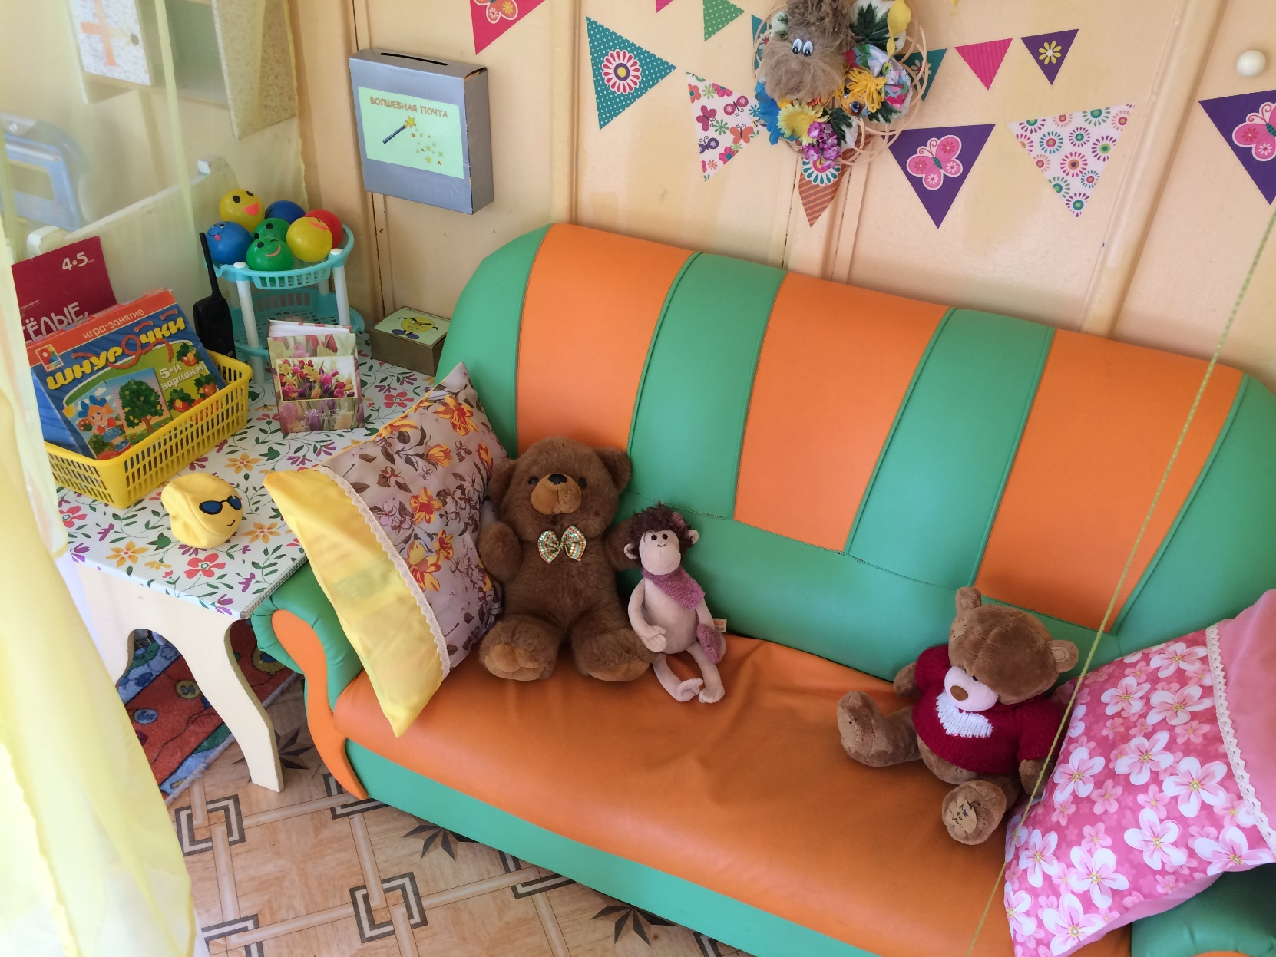

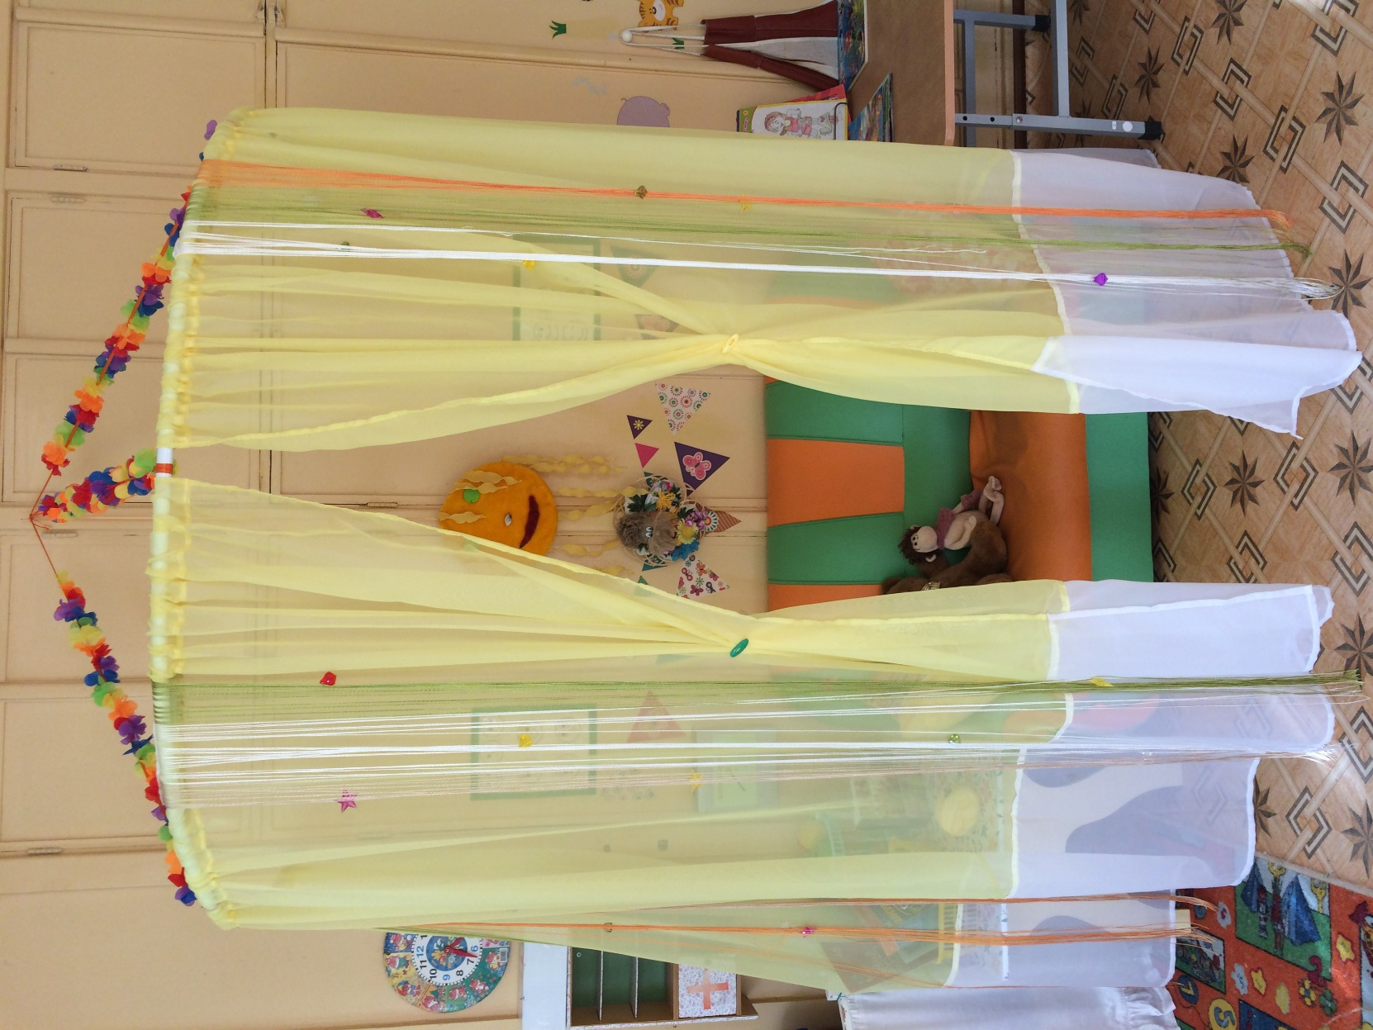

Беседа с детьми «Волшебная страна чувств»
Цель: Способствовать обогащению эмоциональной сферы детей, через закрепление знаний об основных эмоциях: радость, страх, удивление ит. д. Развитие у детей способности к сопереживанию. Способствовать развитию способности определять эмоции по схематическим изображениям.
Задачи:
1. Учить распознавать эмоциональные проявления (свои и других людей) по различным признакам: мимика, пантомимика, голос;
2. Способствовать открытому проявлению эмоций и чувств различными социально - психологическими приемами (словесными, творческими) ;
3. Воспитывать позитивное отношение к другим детям.
Оборудование: плоскостные рисунки волшебных фей Улыбки и Слезки; мешочек; текст сказки, угощение, маски эмоциональных состояний; геометрические фигуры, карандаш, волшебная палочка и конверт с заданием.
Ход занятия
- Читаю стихотворение:
Бывают чувства у людей,
У рыбок, птичек и зверей.
Влияет, без сомнения,
На всех нас настроение.
Кто веселится?
Кто грустит?
Кто удивлен?
А кто сердит?
Рассеет все сомнения
Азбука настроения.
Ребята, посмотрите, сегодня к нам пришли сотрудники нашего детского сада. Давайте поздороваемся и улыбнемся друг другу, чтобы у всех настроение стало хорошим, радостным.
Вы знаете, что люди испытывают разные эмоции - радость, грусть. А какие еще эмоции (чувства) вы знаете?
Дети называют знакомые эмоции – страх, грусть, злость.
Сегодня мы поговорим о настроении, о том что связано с хорошим настроением - это радость, доброта, улыбка, смех; об эмоциональных состояниях, которые может переживать человек, и занятие наше будет называться «Волшебная страна чувств».
Всем Внимание! Внимание!
Дорогие ребятишки
Чудеса сейчас придут
Интересно будет тут!
Я на вас погляжу
Да и сказку расскажу
Сказка не простая
Интересная такая.
А вот и первое чудо. Это, ребята, не просто мешочек, а мешочек сказок и чудес. А кто знает, что в нем может лежать? Давайте посмотрим, что в нем лежит? (воспитатель заглядывает в мешочек) А в нем лежит сказка. Итак, сядьте поудобней и слушайте.
Сказка про Улыбку и Слезку.
-Какая же славная девочка, - сказала Улыбка и подошла к Слезке. - Почему ты плачешь?
-У меня развязался бантик!
-Ничего страшного в этом нет, его можно завязать! Давай завяжу бантик. Но и после этого Слезка продолжала всхлипывать.
- Почему ты продолжаешь плакать? - удивленно спросила Улыбка.
-Это очень печальная история – сказала Слезка и начала свой рассказ:
- Было это давным - давно. Жила на свете девочка, которая была доброй, жизнерадостной, веселой. И все окружающие очень любили ее.
Но ей завидовала злая колдунья, которую звали Черная Королева. Однажды она пришла к девочке и произнесла свое заклинание:
Я – Черная Королева, королева зла,
Детей я ненавижу, веселье презираю.
Ни смеха, ни улыбок, ни радости в жизни не видела я,
Пусть по всюду будет грусть и скука,
Печаль, тоска, разлука.
Черная Королева заколдовала девочку, и забрала ее радостное выражение лица. С тех пор я всегда плачу и не помню, как улыбаться, - закончила свой печальный рассказ Слезка.
- Грустная история, - сказала Улыбка. - Мне очень хочется тебе помочь, а расколдовать тебя можно, только побыв в сказочной стране чувств и эмоций, но для этого нужно выполнить ряд заданий». Так вот что случилось.
А, как вы думаете, мы можем помочь бедной Слезке?
Тогда отправляемся в путешествие на автобусе. Занимайте свои места!
Итак, мы с вами попали в страну разных эмоций. Нас ждет с вами первое задание. Посмотрите на доску. Вывешиваю на магнитную доску маски, изображающие различные эмоциональные состояния. Предлагаю детям рассмотреть их, назвать эмоции, которые они узнали, а затем изобразить их.
С этим заданием вы все успешно справились! Занимайте места, автобус отправляется!
Следующая станция «Дорисуй предмет»
Детям предлагается дорисовать две геометрические фигуры (овал и квадрат) и сказать, что это или кто это и какой (грустный, веселый, т. д.). Объяснить, почему.
- Следующая станция:
Мимическая гимнастика «Победи свой страх»:
1. Страхи нас пугают,
Корчат злые рожи,
Станем на секундочку
Мы на них похожи. злость
2. Покажите-ка мне все,
Как можно испугаться? испуг
3. «Как будто» бы заплачем,
И станем обижаться. обида
4. Теперь за руки возьмёмся,
Страхам дружно улыбнёмся! радость
Три раза хлопнем,
Три раза топнем,
Руки вверх поднимем,
На весь лес все крикнем: «Не боюсь!»
Ещё раз: «Не боюсь!»
Снова улыбнёмся,
Громко рассмеёмся!
- Отправляемся дальше!
Мы с вами попали на станцию «Азбука настроений» - игра.
Дети, садятся за столы, раздается по конверту с набором из шести карточек на каждый стол. В каждом конверте изображен персонаж с разным эмоциональным состоянием.
- Внимательно рассмотрите свои карточки. А теперь по моему сигналу поднимите карточку, на которой ваш персонаж удивлен, грустен, радуется. и т. д. (Задача детей: в своем наборе отыскать персонаж с такой же эмоцией.)
- Молодцы! Отправляемся дальше!
Поиграем в игру «Закончи предложение».
Начало этих предложений будет такое:
Радость — это.
Удивление — это.
Страх — это.
Злость — это.
Грусть — это…
- Замечательно, задание выполнено. И мы можем отправиться дальше.
Станция «Паутинка»- игра.
Представьте, что вы на минуточку стали волшебниками и можете пожелать всем людям что-то такое, что сделает их радостными. А в этом нам поможет наша волшебная палочка. К кому в руки она попадет, то должен придумать пожелание всем людям, которые живут на Земле.
Например: пусть избавятся от болезней; пусть долго живут; пусть у всех будет дом;
пусть все дружно живут; пусть все будут счастливы.
И тогда все люди станут радостными!
А сейчас я предлагаю закрыть глазки и представить какое настроение стало у нашей Слезки. Я буду считать до пяти, после чего вы откроете глазки.
- Ребята, Слезка шепнула мне на ухо, что нам удалось ее развеселить, и она нам благодарна
- Наше занятие подошло к концу. Что вам больше всего понравилось сегодня на занятии? Почему? (Высказывания детей).
- Скажите, ребята, а какие вы испытывали чувства и эмоции, когда проходили испытание в сказочной стране Чувств и Эмоций?
- Возможно, вам было радостно, кому – то грустно, а кто-то испытал тревогу.
За вашу работу, доброту и внимание Слезка дарит подарки (дети награждаются медалями, или радостными смайликами). Будьте всегда добры и внимательны друг к другу!

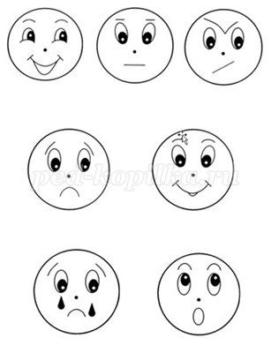

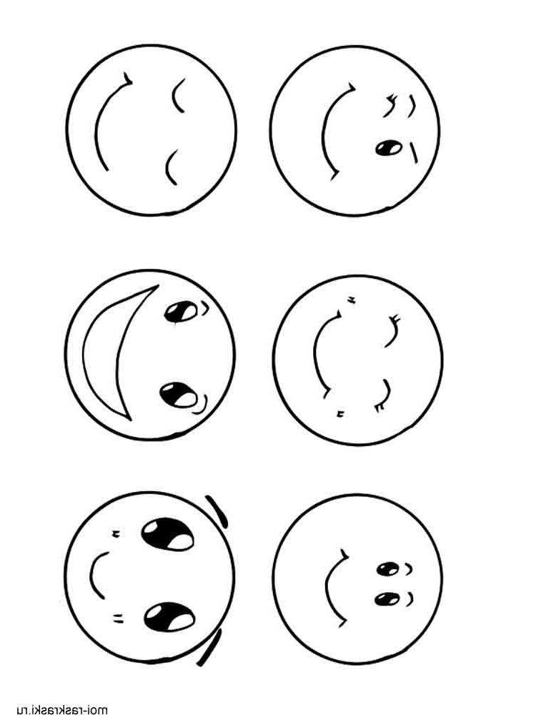

«Коробочка гнева»

ВОЛШЕБНАЯ ПОЧТА

